Technická specifikace pro PD
Název akce: II/120 Dobrošovice – rekonstrukce opěrné zdi
Provozní staničení: II/120: cca km 6,542 až 6,597
(Geoportál ŘDS)
Zatíženost: 1-500 za den (data z roku 2016 - CleveRa)
Katastrální území: Dobrošovice
Obec: Dobrošovice
Okres: Příbram
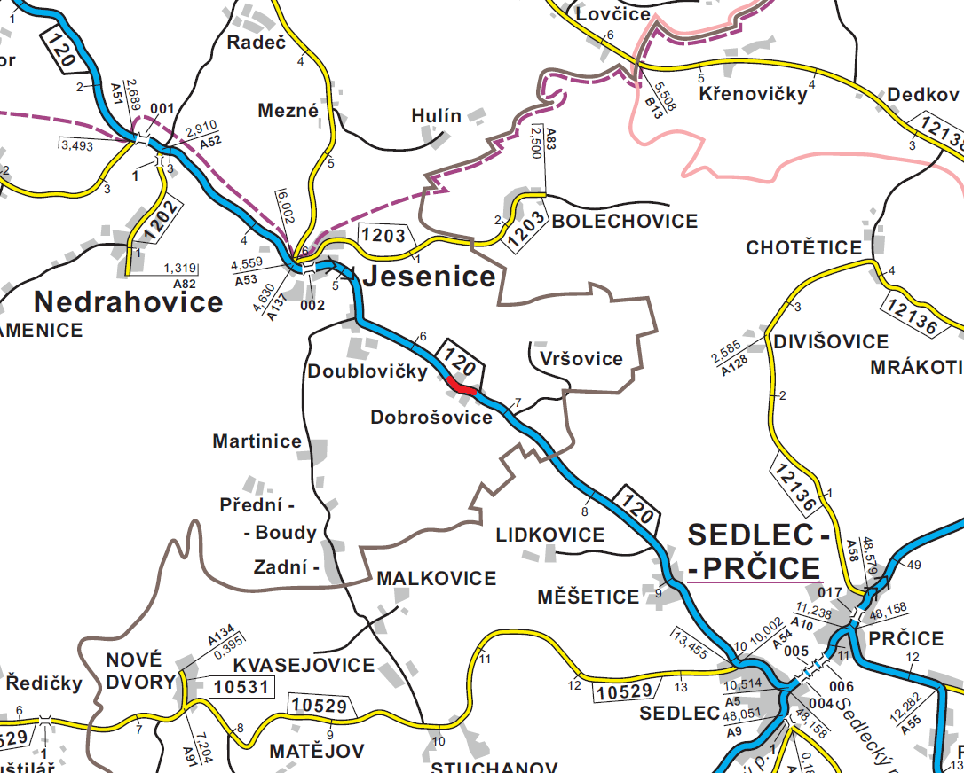
KÚ km 6,597
ZÚ km 6,542 542.00
Obrázek 1 Situce umístění stavby

- Popis současného stavu:
Opěrná zeď podpírající silnici II/120 je ve velmi špatném technickém stavu (viz. foto). Zeď přibližně 50 metrů dlouhá a 1,5 metru vysoká se nachází v intavilánu obce Dobrošovice spadající pod obec Jesenice. V daném úseku je nutné vyřešit odvodnění komunikace, případné přeložky IS a majetkoprávní vztahy.

- Územně-technické podmínky
Opěrná zeď se jen z části nachází na pozemcích KSÚS

- Požadavky na projektovou dokumentaci:
Navrhujeme zpracování projektové dokumentace řešící:
- Demolici stávající opěrné zdi a vybudování nové přibližně 50 metrů dlouhé opěrné zdi v průměru cca 1,5 metru vysoké.
- Obnovit komunikaci v rekonstruovaném úseku a vyřešit její odvodnění.
- Případné inženýrské sítě
- DIO
Dokumentace by měla obsáhnout zajištění bezpečnosti provozu. Do rozpočtu, který bude zpracován ÚRS, požadujeme vložit položku „Geometrický plán“. Součástí bude též případné projednání majetkoprávních vztahů s vlastníky dotčených pozemků včetně zpracování záborového elaborátu a výkupu. Zpracovatel projektové dokumentace provede inženýrskou činnost v nutném rozsahu.
PD bude vyhotovena podle platných norem, TP, TKP a dle ČSN EN 1991-2.

Fotodokumentace
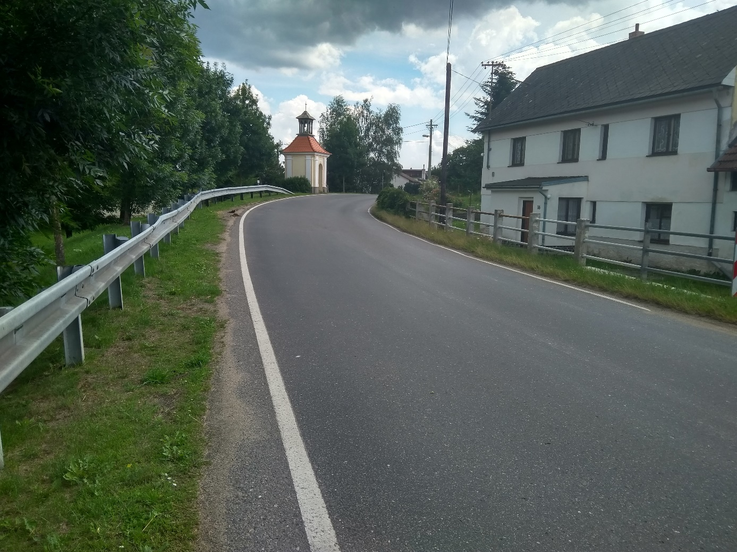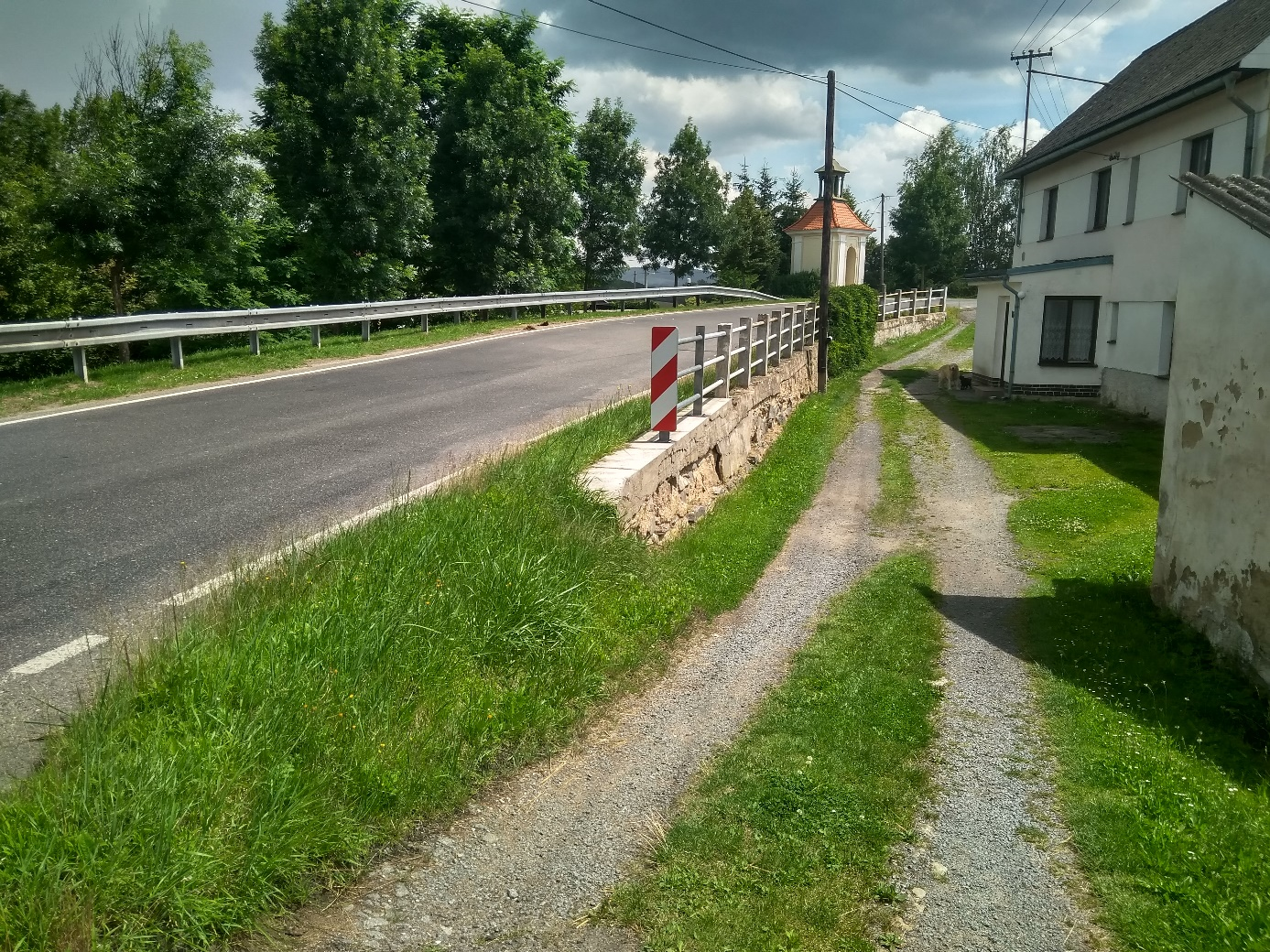

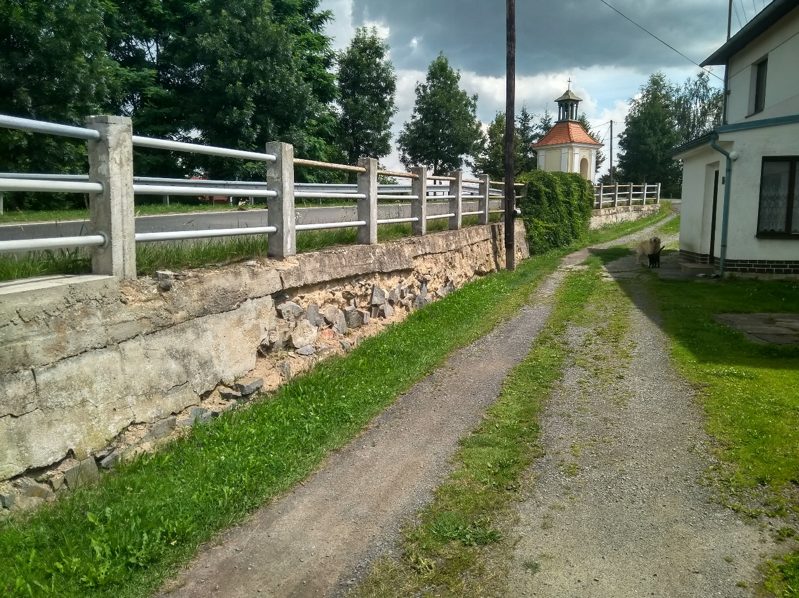

Kontakty:
JUDr. Luděk Beneš, vedoucí TSÚ, oblast Benešov,
mobil 725 144 165,
e-mail : ludek.benes@ksus.cz
Mgr. Milan Plachý, provozní cestmistr
mobil: 602 577 689,
e -mail: milan.plachy@ksus.cz
Bc. Pavel Šach, silniční technik, dozor a ochrana silniční sítě,
mobil 725 859 924,
e-mail: pavel.sach@ksus.cz
Krajská správa a údržba silnic Středočeského kraje, p. o., Zborovská 11, 150 21 Praha 5
Zpracoval: Bc. Pavel Šach

